233-023-244
Гусева Н.В.
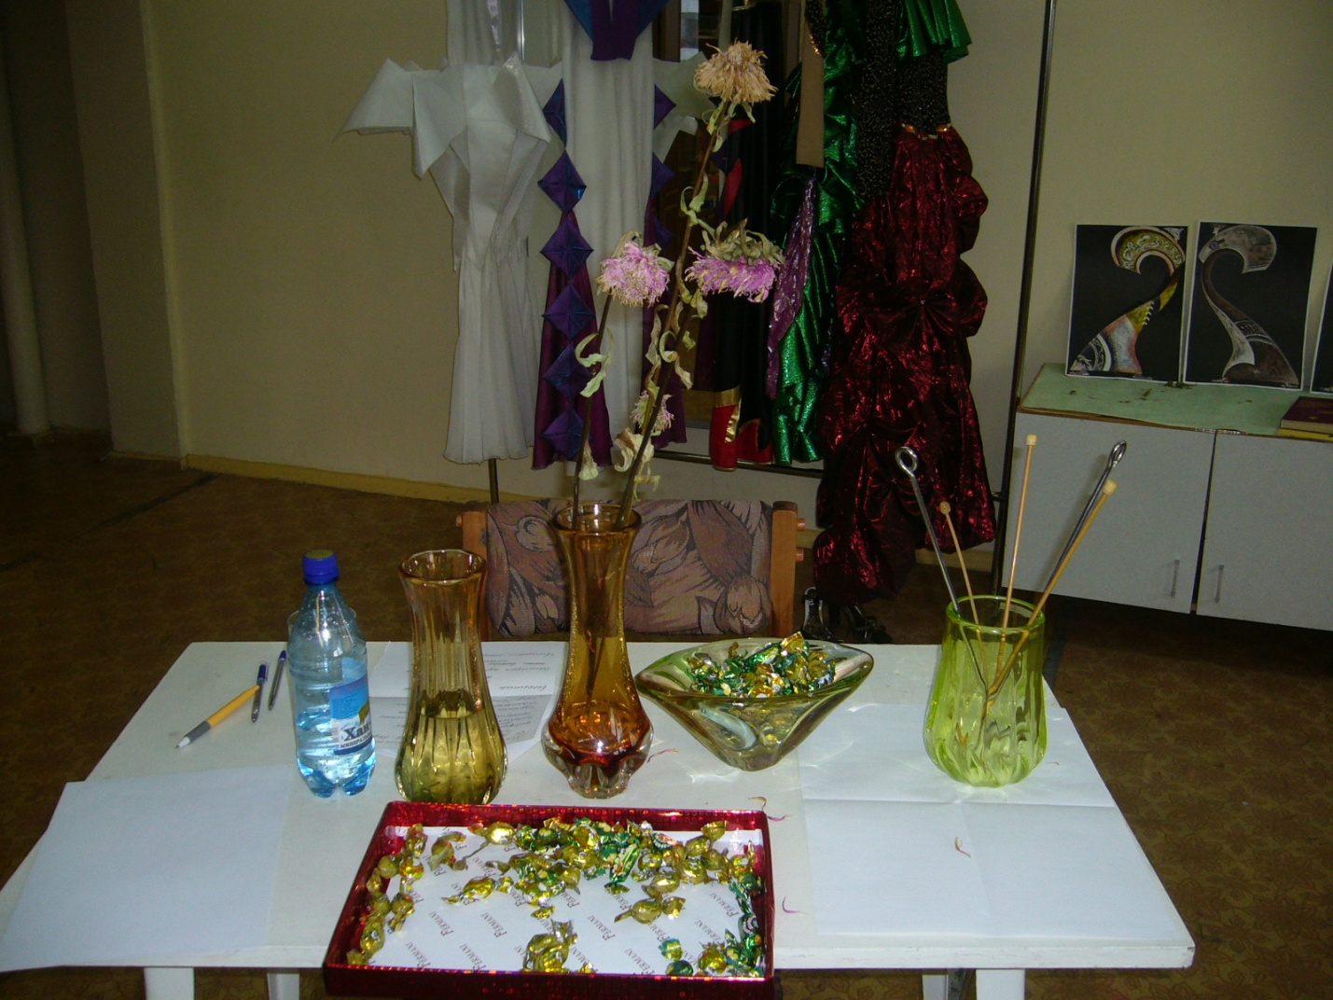
Рисунок 8. Вазы в качестве источника творчества

